
Slovní zásoba
Učivo: | Slovní zásoba
Předmět: | Český jazyk
Ročník: | 2. stupeň základní školy a výuka cizinců v české škole

Využití ve výuce:
Žáci si postupně s využitím kamery a fotoaparátu v tabletu vyfotí a zdokumentují předměty ve škole – školní potřeby, věci denní potřeby, případně děje (výuka sloves). Při výuce cizinců v české škole toto využíváme i pro slovní zásobu – děti se učí česká slova, procvičují a zdokonalují se v české konverzaci. 2. stupeň základní školy tuto slovní zásobu využívá k výuce různých slohových postupů – například popis, vyprávění, líčení, úvaha, fejeton.
Žáci si mohou fotografie věcí denní potřeby a předměty ukládat do tabletu, různě skládat podle podobnosti a vytvářet tak např. pexeso (procvičení synonym, antonym, homonym, procvičování slovní zásoby). Toto lze použít i k zadávání domácích úkolů – např.: vyberte všechny obrázky, které začínají na stejné písmeno; seřaďte obrázky podle abecedy; vyberte všechny, které souvisí s mytím.
Postupně mohou svoje fotografie rozšiřovat a používat i v literatuře ke psaní příběhů, osnovy, skládání básní, vytváření videí a dokumentárních filmů.

Ukázková fotografie:
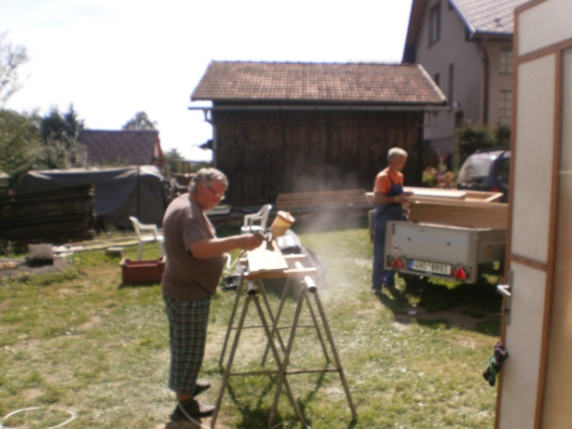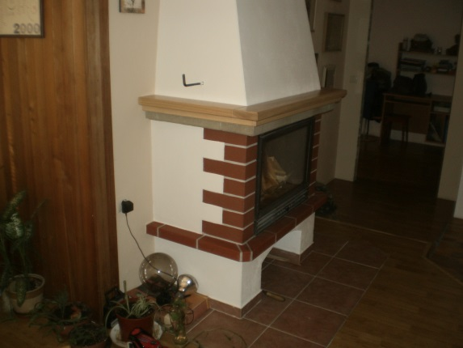
Zdroje: Vlastní zdroje
Zpracoval: Mgr. Taťána Sýkorová

